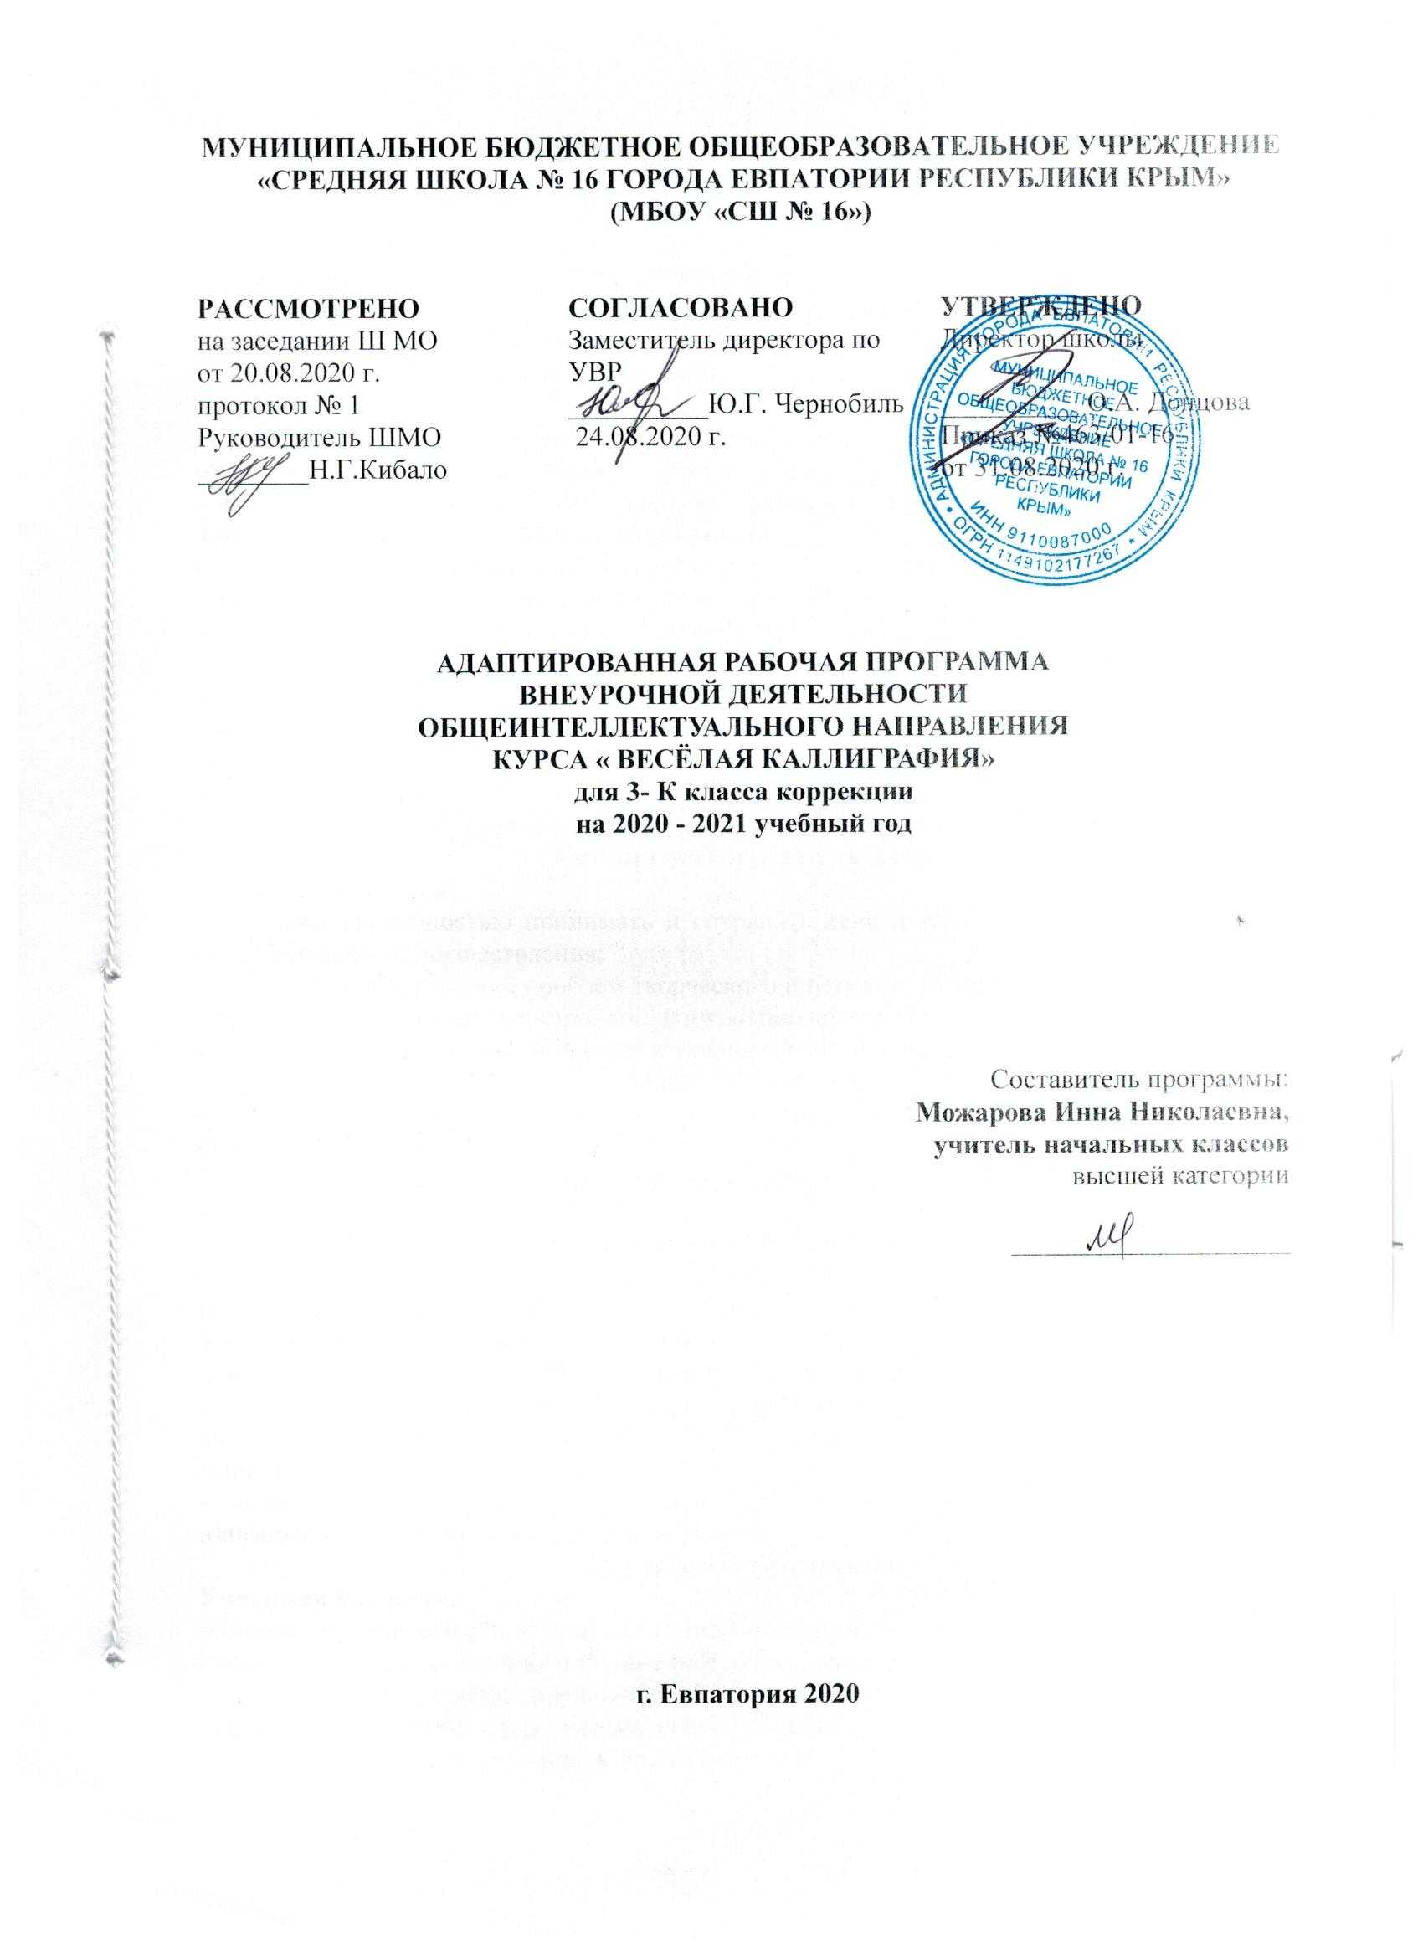

Планируемые результаты изучения курса

Личностные результаты:
Учащиеся научатся:
- формировать чувство гордости за свою Родину;
- формировать средствами литературных произведений целостного взгляда на мир в единстве и разнообразии природы;
- воспитают художественно-эстетический вкус, смогут развивать эстетические потребности;
- развивать этические чувства: доброжелательности и эмоционально-нравственной отзывчивости, понимания и сопереживания чувствам других людей;
- формировать уважительное отношение к иному мнению;
Учащиеся получат возможность научиться:
- овладевать начальными навыками адаптации к школе, к школьному коллективу,
принятие и освоение социальной роли обучающегося, развитие мотивов учебной деятельности и формирование личностного смысла учения;
- развивать самостоятельность и личную ответственность за свои поступки на основе представлений о нравственных нормах общения;
- развивать навыки сотрудничества со взрослыми и сверстниками в разных социальных ситуациях, умения избегать конфликтов и находить выходы из спорных ситуаций;
- наличие мотивации к творческому труду и бережному отношению к материальным и духовным ценностям, формирование установки на безопасный, здоровый образ жизни.
Метапредметные результаты:
Учащиеся научатся:
- овладеют способностью принимать и сохранять цели и задачи учебной деятельности, поиска средств её осуществления;
- освоят способы решения проблем творческого и поискового характера;
- сформируют умения планировать, контролировать и оценивать учебные действия в соответствии с поставленной задачей и условиями её реализации;
- сформируют умения понимать причины успеха/неуспеха учебной деятельности;
- будут активно использовать речевые средства для решения коммуникативных и познавательных задач;
- будут использовать различные способы поиска учебной информации в справочниках, словарях, энциклопедиях;
- овладеют навыками смыслового чтения текстов в соответствии с целями и задачами, осознанного построения речевого высказывания в соответствии с задачами коммуникации и составления текстов в устной и письменной формах;
Учащиеся получат возможность научиться:
- логическим действиям сравнения, анализа, синтеза, обобщения;
- слушать собеседника и вести диалог, признавать различные точки зрения и право каждого иметь и излагать своё мнение и аргументировать свою точку зрения и оценку событий;
- договариваться о распределении ролей в совместной деятельности, осуществлять взаимный контроль в совместной деятельности.
Предметные результаты:
Учащиеся научатся:
- осознанной значимости чтения для личного развития;
- сформируют представления о Родине и её людях, окружающем мире, культуре, первоначальных этических представлений, понятий о добре и зле, дружбе, честности;
- сформируют потребность в систематическом чтении.
Учащиеся получат возможность научиться:
- достигнут необходимого для продолжения образования уровня читательской компетентности, общего речевого развития;
- используют разные виды чтения;
- будут уметь работать с разными видами текстов;
- будут находить характерные особенности научно-познавательных, учебных и художественных произведений;
- будут развивать художественно-творческих способности, умение создавать собственный текст на основе художественного произведения.
Коррекционные результаты:
Организация работы по каллиграфии направлена на совершенствование и коррекцию основных общеучебных навыков:
- грамотного письма, беглого и осознанного чтения;
- правильного написания элементов каллиграфии;
- развитию орфографической зоркости;
- развитию памяти, внимания, мышления, воображения;
- развитию умения доводить начатое дело до конца, усидчивости;
- объяснение способов написания букв, слогов, слов, предложений вовремя этого показа;
- развития умения списывания с готового образца - прописей, образца учителя на доске или в тетради;
- подражание и воспроизведение образцам письма (воображаемое письмо, или письмо в воздухе заключается в опоре учащихся на двигательные ощущения и на зрительно воспринимаемый образец).

Содержание курса
1.Гигиенические правила письма. (1ч.)
Гигиенические правила письма. Алфавит. Письмо букв Нн, Кк.
2. Письмо букв (17ч.)
Письмо букв Бб, Вв, Юю, Дд. Письмо букв Сс, Ээ, Оо, Хх. Письмо букв Жж, Зз, Ее, Ёё. Письмо букв Рр, Гг, Пп, Тт. Письмо букв Чч, Уу. Письмо букв ъ, ь, ы. Письмо букв Лл, Мм, Аа. Письмо букв Яя, Фф. Письмо букв Йй, Ии, Шш. Письмо букв Цц, Щщ. Группа букв: л, м, Л, М, я, Я. Группа букв: у, ц, щ, Ц, Щ, Ч, ч . Группа букв: с, С, е, о, О, а, д, б . Группа букв: ь, ъ, ы, в. Группа букв: Н, Ю, н, ю, к, К. Группа букв: В, З, з, э, Э, ж, Ж, х, Х, ф. Группа букв: Ф, Г, У, Т, П, Б, Р, Д.
3. Отработка написания соединений (12ч.)
Отработка написания соединений ол, ом, оя, об, од, оф. Отработка написания соединений ок, он, оп, ог. ож. оз, ос. Отработка написания соединений ое, ой, оц, ош, ощ.
Отработка написания соединений аг, аж, аз, аб, ад, ав, ае. Отработка написания соединений: ие, ий, иц, ищ. Безотрывное написание соединений: ел, ем, ег. еж, ез.
Рациональные способы соединений в словах. Отработка написания соединений: яб, яр, яв, ят. Письмо трудных соединений: юз, юг, юж, ют, юн. Безотрывное написание соединений: ль, мь, ья, ье. Отработка написания заглавных букв русского алфавита. Отработка написания элементов о, б, ю, д, ф букв и их соединений.
4. Работа по устранению графических недочётов (1 ч.)
Работа по устранению графических недочетов.
5. Творческая мастерская (1 ч.)
Творческая мастерская «Волшебная ручка».
6. Итоговая работа (2 ч.)
Итоговая работа по каллиграфии. Конкурс по каллиграфии.
Программа предусматривает использование современных оценочных средств. Для отслеживания результатов предусматриваются следующие формы контроля:
Текущий:
-прогностический, то есть проигрывание всех операций учебного действия до начала его реального выполнения;
- пооперационный, то есть контроль за правильностью, полнотой последовательностью выполнения операций, входящих в состав действия;
- рефлексивный, контроль, обращенный на ориентировочную основу, «план» действия и опирающийся на понимание принципов его построения;
- контроль по результату, который проводится после осуществления учебного действия методом сравнения фактических результатов или выполненных операций с образцом.
Итоговый контроль в формах
- практические работы;
- творческие работы учащихся;
- выставки
Самооценка и самоконтроль определение учеником границ своего «знания - незнания», своих потенциальных возможностей, а также осознание тех проблем, которые ещё предстоит решить.
Тематическое планирование
№ раздела и темы | Тема | Количество часов
1 | Гигиенические правила письма. Алфавит. Письмо букв Нн, Кк. | 1
2 | Письмо букв. | 17
3 | Отработка написания соединений. | 12
4 | Работа по устранению графических недочётов. | 1
5 | Творческая мастерская. | 1
6 | Итоговая работа по каллиграфии. | 2
 | Итого | 34

Календарно- тематическое планирование
№ п/п |  | Дата |  | Тема урока
план | факт | план | факт
Гигиенические правила письма (1 ч.)
1 |  | 02.09 |  | Гигиенические правила письма. Алфавит. Письмо букв Нн, Кк.
Письмо букв (17 ч.)
2 |  | 09.09 |  | Письмо букв Бб, Вв, Юю, Дд.
3 |  | 16.09 |  | Письмо букв Сс, Ээ, Оо, Хх.
4 |  | 23.09 |  | Письмо букв Жж, Зз, Ее, Ёё.
5 |  | 30.09 |  | Письмо букв Рр, Гг, Пп, Тт.
6 |  | 07.10 |  | Письмо букв Чч, Уу.
7 |  | 14.10 |  | Письмо букв ъ, ь, ы.
8 |  | 21.10 |  | Письмо букв Лл, Мм, Аа.
9 |  | 28.10 |  | Письмо букв Яя, Фф.
10 |  | 11.11 |  | Письмо букв Йй, Ии, Шш.
11 |  | 18.11 |  | Письмо букв Цц, Щщ.
12 |  | 25.11 |  | Группа букв: л, м, Л, М, я, Я.
13 |  | 02.12 |  | Группа букв: у, ц, щ, Ц, Щ, Ч, ч .
14 |  | 09.12 |  | Группа букв: с, С, е, о, О, а, д, б.
15 |  | 16.12 |  | Группа букв: ь, ъ, ы, в.
16 |  | 23.12 |  | Группа букв: Н, Ю, н, ю, к, К.
17 |  | 30.12 |  | Группа букв: В, З, з, э, Э, ж, Ж, х, Х, ф.
18 |  | 13.01 |  | Группа букв: Ф, Г, У, Т, П, Б, Р, Д.
Отработка написания соединений (12 ч.)
19 |  | 20.01 |  | Отработка написания соединений: ол, ом, оя, об, од, оф.
20 |  | 27.01 |  | Отработка написания соединений:ок, он, оп, ог. ож. оз, ос.
21 |  | 03.02 |  | Отработка написания соединений: ое, ой, оц,ош, ощ.
22 |  | 10.02 |  | Отработка написания соединений: аг, аж, аз, аб, ад, ав, ае.
23 |  | 17.02 |  | Отработка написания соединений: ие, ий, иц, ищ.
24 |  | 24.02 |  | Безотрывное написание соединений: ел, ем, ег. еж, ез.
25 |  | 03.03 |  | Рациональные способы соединений в словах.
26 |  | 10.03 |  | Отработка написания соединений: яб, яр, яв, ят.
27 |  | 17.03 |  | Письмо трудных соединений: юз, юг, юж, ют, юн.
28 |  | 31.03 |  | Безотрывное написание соединений: ль, мь, ья, ье.
29 |  | 07.04 |  | Отработка написания заглавных букв русского алфавита.
30 |  | 14.04 |  | Отработка написания элементов о, б, ю, д, ф букв и их соединений.
Работа по устранению графических недочётов (1 ч.)
31 |  | 21.04 |  | Работа по устранению графических недочётов.
Творческая мастерская (1 ч.)
32 |  | 28.04 |  | Творческая мастерская «Волшебная ручка».
Итоговая работа (2 ч.)
33 |  | 05.05 |  | Итоговая работа по каллиграфии.
34 |  | 12.05 |  | Конкурс по каллиграфии.
35 |  | 19.05 |  | Что узнали, чему научились.

